X射线吸收精细结构谱仪安装 (XAFS)安装准备条件

为确保设备安装调试工作顺利进行，请在安装工程师抵达现场前，按以下要求完
成各项准备工作。如因客户方未按要求准备导致安装延误或产生额外费用，相关
责任由客户方承担。

一、 运输与搬运条件

1、货物接收：
设备运抵现场后，请首先核对包装箱数量，并仔细检查包装箱是否有破损、碰撞
指示器是否变红、倾斜指示器是否显示过度倾斜。如有异常，请立即拍照留存，
要求运输负责人签字确认，并第一时间通知我司。若因运输原因导致部件损坏，
此记录将作为索赔依据。

2、搬运要求：
• 设备宜安装于一楼。若安装于其他楼层，须确保有货梯可用，货梯承重 ≥ 1 吨，货梯门宽度 ≥ 1.2 米，深度 ≥ 1.7 米。如不满足条件，需提前安排吊装。
• 搬运过程中应使用叉车和低平板手推车（如图1、图2所示），严禁使用如图3所 示的小轮手推车。
• 搬运与吊装过程中须轻拿轻放，避免剧烈震动，设备倾斜角度不得超过 30°。



二、 场地条件

项目 | 要求
安装空间 | 面积 ≥ 3 m × 4 m；仪器靠墙侧预留 ≥ 70 cm 检修空间；正面预留充足操作空间
入口与通道 | 实验室入口宽度 ≥ 120 cm，高度 ≥ 200 cm
承重要求（非一楼） | 地面承重 ≥ 660 kg/m²
电梯要求（非一楼） | 电梯轿厢尺寸 ≥ 宽 120 cm × 高 200 cm × 深 170 cm， 货梯
环境要求 | 避免阳光直射；远离腐蚀性气体（酸性、含盐分） 及粉尘；配备空调及良好通风

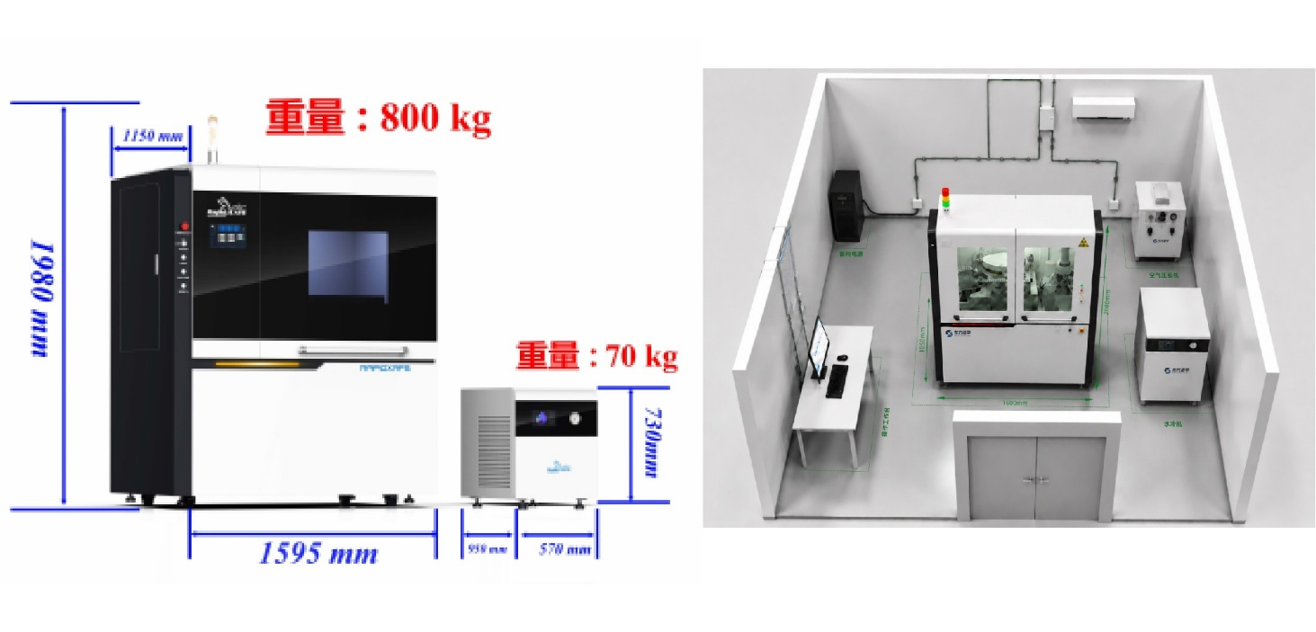
左图为：产品尺寸图；右图为：安装布局参考示意图

三、 电源与电气条件

设备 | 电源要求 | 空开规格 | 备注
主机 | 单相 180~240 V，功率 3 kW | 2P ，C40，  不带漏电保护 | 电源线径≥6 mm²
水冷机 | 单相 180~240 V，功率 2 kW | 2P ，C40，  不带漏电保护 | 电源线径≥6 mm²
电脑及显示器 | 单相 180~240 V，功率 1 kW | 2P ，C40，  不带漏电保护 | 电源线径≥6 mm²

• 所有空开均须安装于配电箱内，配电箱内置地线端子。
• 专用独立地线：接地电阻 < 5 Ω。
• 请提前准备 5 个 10 A 插座。

四、 温湿度控制

• 温度：18 ℃ ~ 25 ℃,运行期间温度波动 ≤ 1 ℃
• 湿度：40 % ~ 60 %，运行期间湿度波动 ≤ 10 %
• 建议预留排水口，供除湿机连续排水使用。

五、辅助设备与耗材准备

类别 | 物品 | 规格/备注
水冷系统 | 去离子水 | 20 升
气体 | 氦气 | 40 L，纯度普通氦气即可
制样设备 | 压片机、电子天平、压片模具、研钵 | 用户自备
其他物品 | 电脑桌 | 建议尺寸 80 cm × 40 cm
其他物品 | 储物柜 | 1 个
其他物品 | 液氮 | ≥ 20 升（如选配低温附件）

六、网络与信息化

实验室应具备稳定的网络环境，便于设备联网调试及后续数据传输。

七、安装与调试说明

1. 开箱与安装：货物签收后，客户不得私自开箱，须在我司工程师现场 见证下方可进行。私自开箱造成的一切后果由客户自行承担。
2. 人员要求：安装、调试与培训交叉进行，建议设备管理员全程参与。 未经工程师允许，任何人不得操作设备，否则造成的设备损坏或人员 伤害，我司不承担相关责任。
3. 周期与验收：安装调试及培训通常需3 ~ 5 天。设备达到合同约定技术 指标后，客户应在 1 ~ 2 个工作日内组织验收，并在验收报告上签字盖 章。

八、客户确认

本人已完全了解以上安装准备条件，并承诺在安装工程师抵达现场前，完 成上述所有准备工作。

客户签字： 日期： 年 月 日

如有任何疑问，请联系：

技术支持：rapidxafs@rapid-xas.com
联系电话：400 801 9538 0551-62559099

安徽吸收谱仪器设备有限公司

